|  |
| --- |
| Dirección Ejecutiva del Registro Federal de Electores |
| Comité Técnico para el Seguimiento y Evaluación de los Trabajos de Distritación  **Opinión técnica** |
| ***Primer escenario de distritación local para: Ciudad de México*** |



|  |
| --- |
| 11/09/2016 |

Contenido

Introducción 3

Ciudad de México 5

Información Básica 5

Tipología de las delegaciones de la Ciudad de México 5

Caracterización de las delegaciones de la Ciudad de México 6

Datos del Primer Escenario 6

Identificación del cumplimiento de criterios establecidos 6

Conclusión 17

# Introducción

En el marco del acuerdo No INE/CG258/2014 aprobado por el Consejo General en donde se establece como atribuciones del Comité Técnico para el Seguimiento y Evaluación de los Trabajos de Distritación:

*“La creación de un “Comité Técnico para el Seguimiento y Evaluación de los Trabajos de Distritación”, tiene entre sus objetivos, los siguientes:*

1. *Consolidar la confianza en torno al proyecto de distritación con base en los análisis, evaluaciones y sugerencias de mejora, por especialistas reconocidos en la materia;*
2. *Asesorar a la Dirección Ejecutiva del Registro Federal de Electores en las actividades relacionadas con la elaboración de los estudios que permitan la construcción de la nueva demarcación territorial de los Distritos electorales, a nivel federal y local;*
3. *Evaluar la calidad técnica de los productos que permitirán construir las diferentes distritaciones federal y locales, tales como:*
4. *Los criterios para redistritar;*
5. *El modelo de la distritación;*
6. *El sistema de cómputo que generará los Distritos;*
7. ***Los escenarios propuestos por la Dirección Ejecutiva del Registro Federal de Electores; y,***
8. *Las observaciones a los escenarios por parte de los partidos políticos ante la Comisión Nacional de Vigilancia, las Comisiones Locales de Vigilancia y los Organismos Públicos Locales.”*

Y en donde puntualmente se señala que el Comité deberá:

…

1. ***Emitir opinión técnica sobre los escenarios de distribución territorial que proponga la Junta General Ejecutiva, a través de la Dirección Ejecutiva del Registro Federal de Electores;***

Los integrantes del Comité Técnico para el Seguimiento y Evaluación de los Trabajos de Distritación, se han abocado a revisar y analizar los primeros escenarios propuestos por la Dirección Ejecutiva del Registro Federal de Electores para determinar la nueva demarcación electoral local para la Ciudad de México. Ello con el propósito de tener la certeza que, con su emisión, se cumplen con todos los preceptos enunciados en los criterios aprobados por el Consejo General del INE y sus reglas de operativas.

En ese contexto, este documento presenta de manera sintética la información sustantiva que se empleó para llevar a cabo el análisis de la misma, organizada de acuerdo al orden de prioridad de los criterios que el propio Consejo General estableció en el citado acuerdo, para identificar su cumplimiento puntual en cada uno de los escenarios generados y emitir su punto de vista u opinión sobre la conveniencia en su integración. Lo que permitirá establecer el punto de partida para otros ejercicios similares que habrán de tener efecto en forma periódica en el desarrollo de tan importante proyecto para la cultura democrática de nuestro país.

# Ciudad de México

### *Información Básica[1]*

|  |  |
| --- | --- |
| **Concepto** | **Dato** |
| Población reportada por el Censo de Población y Vivienda 2010 | **8’851,080** |
| Delegaciones | **16** |
| Distritos locales | **33** |
| Secciones Electorales | **5,536** |

### *Tipología de las delegaciones de la Ciudad de México[2]*

|  |  |
| --- | --- |
| Tipo | Descripción |
| Tipo 1 | Delegaciones cuyo cociente de la media estatal esté entre 0.85 y 1.15 construirán un distrito electoral. |
| Tipo 2 | Delegaciones cuya proporción de población permita construir distritos enteros a su interior dentro del margen de desviación de 15 %. |
| Tipo 3 | Delegaciones con más de 1.15 de proporción distrital que agrupados con un solo vecino conformen un número entero de distritos. |
| Tipo 4 | Las delegaciones excluidas de los supuestos anteriores para que, en asociación con otro u otros, se lleve a cabo la construcción de las demarcaciones distritales requeridas. |
| Tipo 5 | Identificar las delegaciones (del tipo 1, 2, 3, 4), ya sea porque dejen alguna región de la entidad aislada o que su índice municipal sea suficientemente grande para crear distritos fuera de rango; tendrán que ser divididos, para que agrupados conformen distritos dentro del rango poblacional establecido. |

### *Caracterización de las delegaciones de la Ciudad de México*

|  |  |  |  |
| --- | --- | --- | --- |
| **Delegación** | **Población total** | **Proporción distrital** | **Tipo de municipio** |
| Iztapalapa | 1,817,989 | 6.78 | Tipo 2 |
| Gustavo A. Madero | 1,185,772 | 4.42 | Tipo 2 |
| Álvaro Obregón | 731,241 | 2.73 | Tipo 2 y cambia a tipo 3 |
| Tlalpan | 650,126 | 2.42 | Tipo 3 |
| Coyoacán | 620,416 | 2.31 | Tipo 3 |
| Cuauhtémoc | 531,831 | 1.98 | Tipo 2 |
| Venustiano Carranza | 430,978 | 1.61 | Tipo 3 |
| Xochimilco | 418,853 | 1.56 | Tipo 3 |
| Azcapotzalco | 414,711 | 1.55 | Tipo 3 |
| Benito Juárez | 385,439 | 1.44 | Tipo 3 |
| Iztacalco | 384,277 | 1.43 | Tipo 3 |
| Miguel Hidalgo | 372,845 | 1.39 | Tipo 3 |
| Tláhuac | 361,540 | 1.35 | Tipo 3 |
| La Magdalena Contreras | 239,005 | 0.89 | Tipo 1 |
| Cuajimalpa de Morelos | 182,685 | 0.68 | Tipo 3 |
| Milpa Alta | 123,372 | 0.46 | Tipo 3 |

### *Datos del Primer Escenario*

|  |  |  |  |  |  |  |  |
| --- | --- | --- | --- | --- | --- | --- | --- |
| **Autor** | **Distritos** | **Distritos con Delegaciones Enteras** | **Distritos con Delegaciones Fraccionadas** | **Fracciones Delegacionales** | **Población** | **Compacidad** | **Costo** |
| Primer Escenario | 33 | 27 | 6 | 10 | 6.436007 | 5.071783 | 11.50779 |

### *Identificación del cumplimiento de criterios establecidos*

Al respecto, es necesario considerar que con la emisión de los criterios para la distritación[3] de las entidades federativas, se pretende que el mejor escenario propuesto atienda, de la mejor manera: el equilibrio poblacional, la composición de Distritos con Delegaciones de población indígena, la integridad municipal, la compacidad, los tiempos de traslado, la continuidad geográfica y los factores socioeconómicos y accidentes geográficos.

En ese contexto, se hizo necesario identificar que, en el primer escenario emitido para la Ciudad de México, se cumpliera puntualmente con lo enunciado en cada uno de los preceptos aprobados por el Consejo General de la manera siguiente:

1. ***Equilibrio poblacional***

Buscar que el equilibrio poblacional garantice una mejor distribución en la determinación del número de personas por cada Distrito en las entidades federativas.

***Criterio 1:***

*Para lo anterior, el número de Distritos que tendrá cada una de las entidades federativas, será definido por la Constitución Estatal. Para lo anterior deberá cumplirse con lo expresado en los mismos, en cuanto a la determinación del número de diputados de mayoría relativa.*

A partir de lo cual se procedió a buscar e identificar lo que el texto vigente de la Constitución Política de la Ciudad de México señala. Encontrándose lo siguiente:

***Artículo 29***

***Del Congreso de la Ciudad***

***A. Integración***

***1. El Poder Legislativo se deposita en el Congreso de la Ciudad de México.***

***2. El Congreso de la Ciudad de México se integrará por 66 diputaciones, 33 electas según el principio de mayoríarelativa, mediante el sistema de distritos electorales uninominales, y 33 según el principio de representación proporcional. Las diputaciones serán electas en su totalidad cada tres años, mediante el voto universal, libre y secreto.[4]***

Con lo cual, se constató que en el desarrollo del primer escenario de distritación local para la Ciudad de México, *se* **cumplió con dicho criterio.**

***Criterio 2:***

*El segundo criterio determina que para definir el número de habitantes que tendrá cada Distrito, se utilizarán los resultados del Censo de Población y Vivienda 2010, publicados por el Instituto Nacional de Estadística y Geografía (INEGI), para la entidad federativa respectiva y se dividirá la población total de la entidad, entre el número de Distritos a conformar. El resultado de este cociente será la población media estatal.*

*Lo anterior es así, porque el párrafo 1 del artículo 214 de la Ley General de Instituciones y Procedimientos Electorales establece que la demarcación de los Distritos Electorales Federales y Locales será realizada por el Instituto con base en el* ***último censo general de población.***

A partir de lo cual se procedió a calcular la media poblacional mencionada:

**Media poblacional estatal = (8’851,080) / 33 = 268,215**

De igual forma, en el mismo acuerdo se establece lo siguiente:

*… se procurará que la población de cada Distrito Electoral sea lo más cercana a la población media estatal.*

*Sin embargo, debido a la presencia de accidentes geográficos, límites político-administrativos, a la forma geométrica de las secciones y Municipios, a preferir que los Distritos se construyan con Municipios completos y a la dificultad matemática para resolver este tipo de problemas, no es posible que los Distritos tengan exactamente el mismo número de personas.*

***Debido a esto, se establece una regla operativa, en la que se permite que la desviación poblacional de cada Distrito con respecto a la población media estatal, sea como máximo de ±15%.***

Para identificar lo anterior, fue conveniente llevar a cabo el cálculo de las desviaciones poblacionales máxima y mínima en la entidad para identificar, dentro del escenario presentado, si alguna propuesta de demarcación distrital al interior de la entidad, rebasaba los límites establecidos:

**Desviación 15% = 40,232**

**Más 15 % = 308,447**

**Menos 15 % = 227,982**

***Conformación poblacional del escenario[5]***

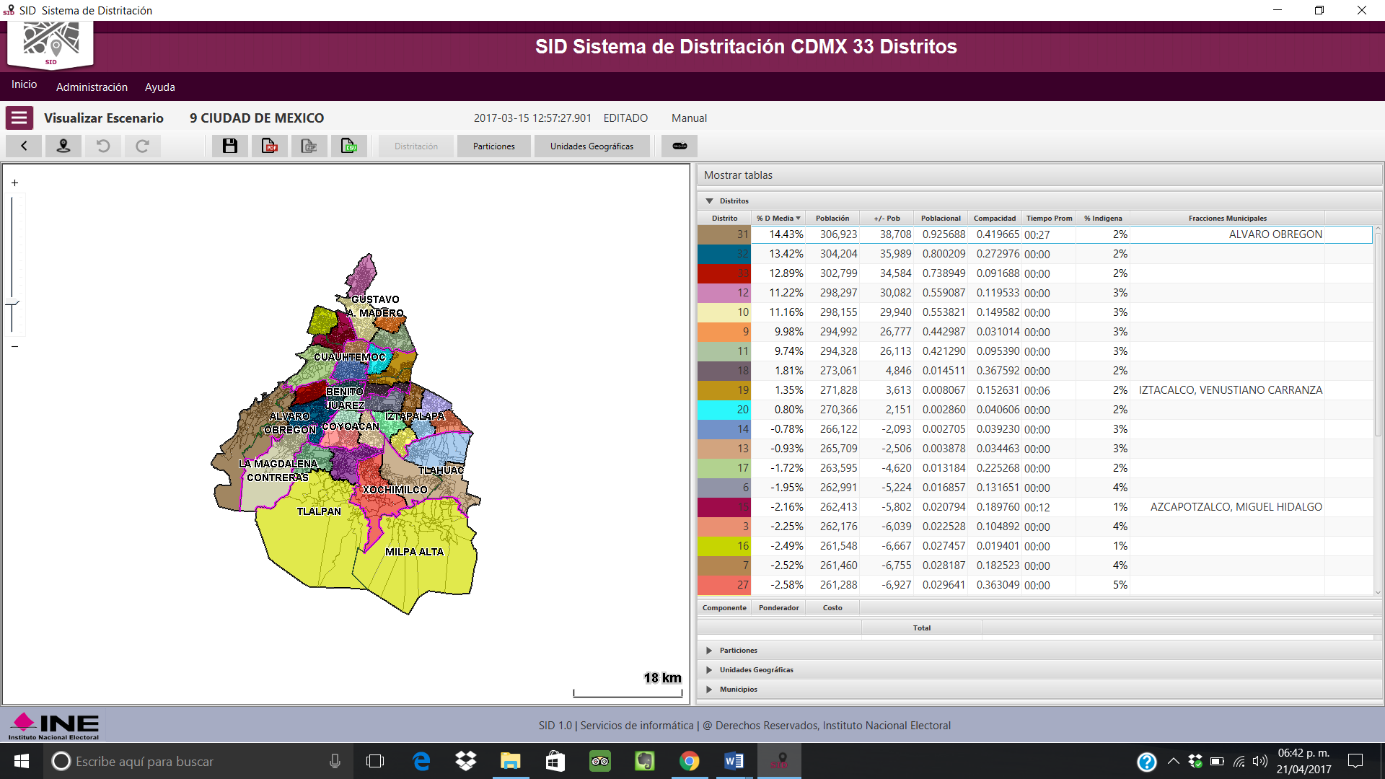

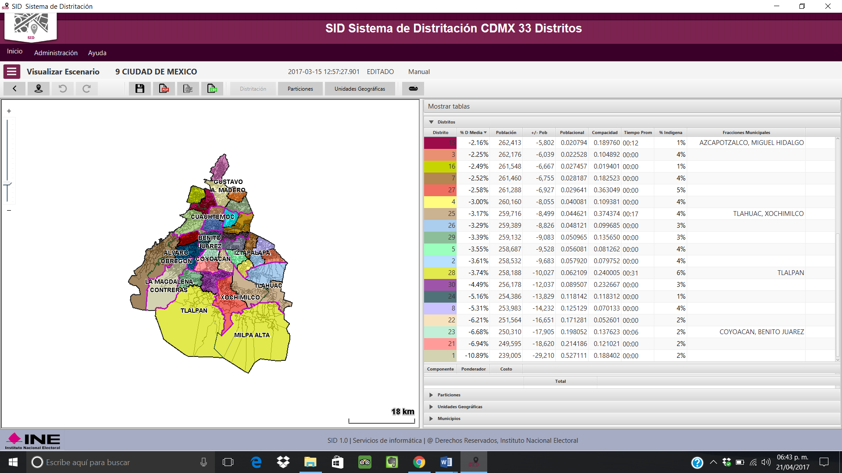

Los datos del cuadro anterior permitieron identificar que las desviaciones poblacionales de los distritos propuestos en el primer escenario oscilan entre el +14,43% como máxima y el -10.89% como mínima. Con lo cual se pudo constatar que numéricamente todas las delimitaciones territoriales, **cumplieron con el citado criterio.**

1. ***Distritos integrados con Delegaciones de población indígena***

*Respecto al criterio sobre los Distritos integrados con Municipios de población indígena…*

*…es necesario que, en la conformación de los Distritos Electorales en las entidades federativas, se preserve, cuando sea factible, la integridad territorial de las comunidades indígenas que contengan.*

*Para lograr esta finalidad, se debe contar con la información que proporcione la Comisión Nacional para el Desarrollo de los Pueblos Indígenas.*

*Por tanto, la Comisión Nacional para el Desarrollo de los Pueblos Indígenas cuenta con facultades para aportar información a este Instituto Nacional Electoral, para la conformación de los Distritos con Municipios indígenas, establecidos en el presente criterio.*

***Criterio 3:***

*De la información proporcionada y la definición establecida por la Comisión Nacional para el Desarrollo de los Pueblos Indígenas, cuando sea factible se conformarán lo Distritos con Municipios que cuenten con 40% o más de población indígena. Para ello se deberá identificar los Municipios de cada una de las Entidades Federativas que cumplan con el porcentaje mencionado, además dichos Municipios que sean colindantes entre sí deberán ser agrupados.*

Para atender lo anterior, la Comisión Nacional para el Desarrollo de los Pueblos Indígenas proporcionó a la Dirección Ejecutiva del RFE la siguiente información:

***Población indígena por delegación en la Ciudad de México[6]***

| **Municipio** | **Población Total** | **Porcentaje de población Indígena** |
| --- | --- | --- |
| Azcapotzalco | 414,711 | 1.80 |
| Coyoacán | 620,416 | 2.92 |
| Cuajimalpa de Morelos | 182,685 | 2.45 |
| Gustavo A. Madero | 1,185,772 | 3.05 |
| Iztacalco | 384,277 | 2.29 |
| Iztapalapa | 1,817,989 | 4.40 |
| La Magdalena Contreras | 239,005 | 2.85 |
| Milpa Alta | 123,372 | 8.77 |
| Álvaro Obregón | 731,241 | 2.74 |
| Tláhuac | 361,540 | 3.60 |
| Tlalpan | 650,126 | 3.97 |
| Xochimilco | 418,853 | 5.73 |
| Benito Juárez | 385,439 | 1.93 |
| Cuauhtémoc | 531,831 | 3.48 |
| Miguel Hidalgo | 372,845 | 2.10 |
| Venustiano Carranza | 430,978 | 2.44 |

De acuerdo con lo anterior, para la Ciudad de México se pudo constatar que, en ninguna Delegación, se cumple con el supuesto que se enuncia en el citado criterio.

1. ***Integridad Municipal***

*El criterio de integridad municipal establece que se deberán de construir preferentemente Distritos con Municipios completos.*

***Criterio 4:***

*Se procurará incorporar Municipios completos a los Distritos Electorales, teniendo especial cuidado en la integración de Distritos...*

A partir de las siguientes imágenes correspondientes al escenario en cita, se identificó la configuración de cada uno de los distritos propuestos.

***Integración de distritos[7]***

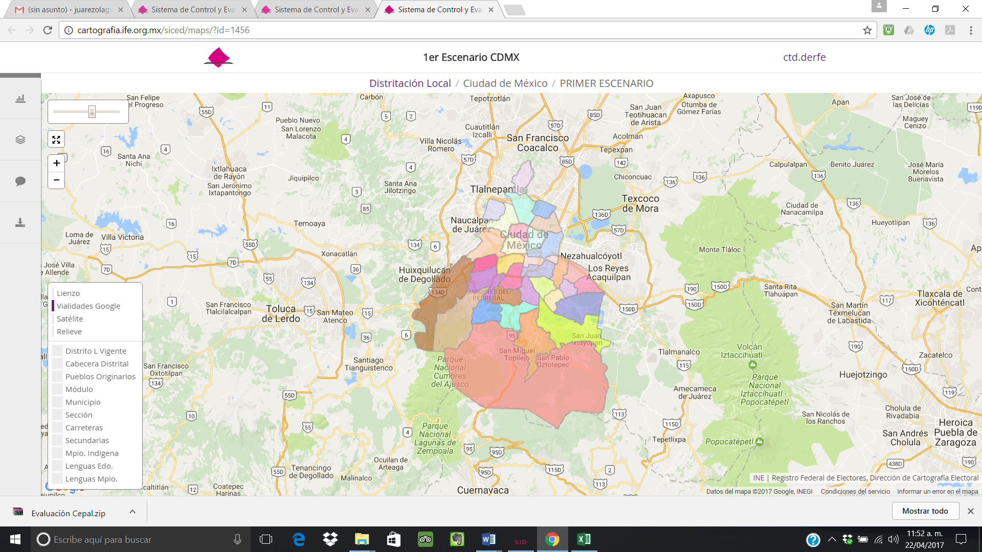

| **Delegaciones** | | | |
| --- | --- | --- | --- |
| **Distrito** | **Total** | **Completa(s)** | **Fraccionada(s)** |
| 1 | **1** | La Magdalena Contreras |  |
| 2 | **1** | Iztapalapa |  |
| 3 | **1** | Iztapalapa |  |
| 4 | **1** | Iztapalapa |  |
| 5 | **1** | Iztapalapa |  |
| 6 | **1** | Iztapalapa |  |
| 7 | **1** | Iztapalapa |  |
| 8 | **1** | Iztapalapa |  |
| 9 | **1** | Gustavo A. Madero |  |
| 10 | **1** | Gustavo A. Madero |  |
| 11 | **1** | Gustavo A. Madero |  |
| 12 | **1** | Gustavo A. Madero |  |
| 13 | **1** | Cuauhtemoc |  |
| 14 | **1** | Cuauhtemoc |  |
| 15 | **2** |  | Azcapotzalco, Miguel Hidalgo |
| 16 | **1** | Azcapotzalco |  |
| 17 | **1** | Miguel Hidalgo |  |
| 18 | **1** | Iztacalco |  |
| 19 | **2** |  | Iztacalco, Venustiano Carranza |
| 20 | **1** | Venustiano Carranza |  |
| 21 | **1** | Coyoacán |  |
| 22 | **1** | Coyoacán |  |
| 23 | **2** |  | Coyoacán, Benito Juárez |
| 24 | **1** | Benito Juárez |  |
| 25 | **2** |  | Tláhuac, Xochimilco |
| 26 | **1** | Tláhuac |  |
| 27 | **1** | Xochimilco |  |
| 28 | **2** | Milpa Alta | Tlalpan |
| 29 | **1** | Tlalpan |  |
| 30 | **1** | Tlalpan |  |
| 31 | **2** | Cuajimalpa de Morelos | Álvaro Obregón |
| 32 | **1** | Álvaro Obregón |  |
| 33 | **1** | Álvaro Obregón |  |

Con lo cual se constató que la integración de la propuesta de distritos, **también cumplió con lo que se señala en ese criterio**

1. ***Compacidad***

*El criterio de compacidad tiene como objetivo que en la delimitación de los Distritos se procure que el perímetro (límites) de los Distritos tenga una forma geométrica lo más cercana a un polígono regular.*

***Criterio 5:***

*En la delimitación de los Distritos se procurará obtener la mayor compacidad, esto es, que los límites de los Distritos tengan una forma geométrica lo más cercana a un polígono regular.*

Al respecto se hace necesario hacer notar que el sistema arrojó un componente de compacidad global de ***5.071783*** debido esencialmente a que la propia delimitación del territorio de la entidad, de las delegaciones y del resto de las unidades geográficas que lo integran, presentan una disposición regular. En ese contexto, la propuesta de configuración de los treinta y tres distritos que el sistema arrojó, visualmente, presentan cierta armonía geométrica en su contorno. Numéricamente se puede constatar que resultan aceptables, tal como se puede observar en las siguientes imágenes y corroborar dentro de la tabla de datos, específicamente en la columna en donde se muestran los componentes de compacidad, que los mismos van desde ***0.419665***, la menos afortunada en el distrito señalado con el número 31, hasta la mejor que corresponde al distrito con el número 16, en donde el índice de compacidad se establece en tan solo ***0.019401***.[8]

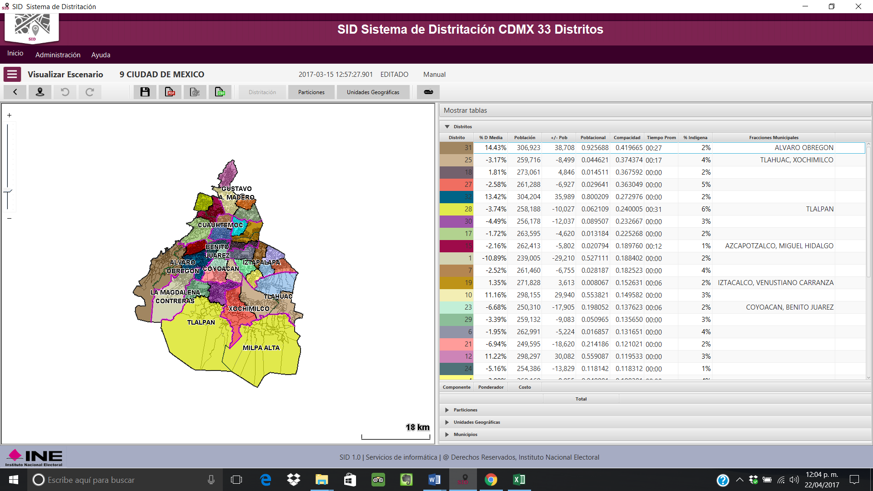

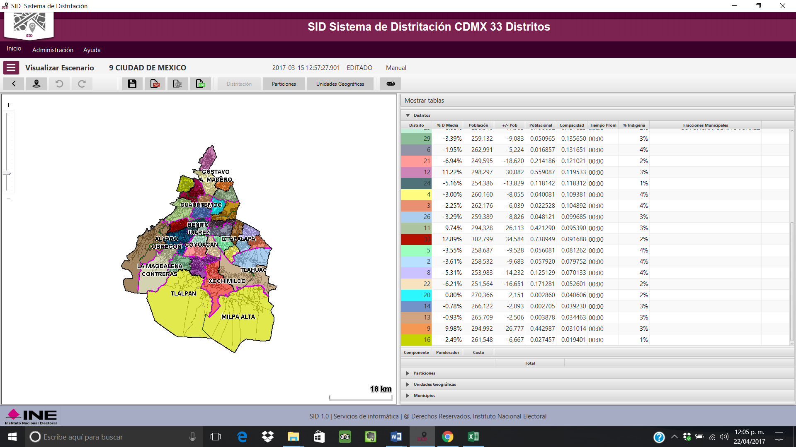

Analizado lo anterior, se concluye que, con la propuesta del escenario presentado, **se cumple con el criterio antes indicado**.

1. ***Tiempos de traslado***

*El criterio de tiempos de traslado, tiene la finalidad de facilitar la accesibilidad y comunicación de los ciudadanos, de manera que se logre la integración entre las comunidades, así como facilitar los trabajos de capacitación electoral, educación cívica, campañas políticas, organización electoral y actualización del Padrón Electoral, la conformación de los Distritos debe respetar los límites político-administrativos y accidentes geográficos, así como los tiempos de traslado.*

***Criterio 6:***

*Se construirán Distritos buscando facilitar el traslado en su interior, tomando en consideración los tiempos de traslado entre las cabeceras municipales.*

Las condiciones geográficas de la entidad, propician una red de vías de comunicación muy favorable entre la mayoría de las delegaciones vecinas y colindantes, permitiendo, de acuerdo al sistema, tiempos aceptables de traslado.

Por lo antes expuesto, **se consideró que se cumple con el criterio 6**

1. ***Continuidad geográfica***

***Criterio 7:***

*El criterio de continuidad geográfica, determina que los Distritos deberán tener continuidad geográfica tomando en consideración los límites geo-electorales aprobados por el Instituto Nacional Electoral; para lo anterior, se deberán identificar las unidades geográficas (secciones y/o Municipios) que presenten discontinuidades territoriales en su conformación, se agruparán territorialmente las unidades geográficas que presenten discontinuidad, salvo que dicho agrupamiento impida formar Distritos dentro del rango de desviación poblacional permisible.*

En referencia al tema, al analizar el primer escenario de distritación para la Ciudad de México se observa, mediante el sistema que, en la integración de las propuestas de los distritos, en todos los casos presentan la característica de ser colindantes en sus diferentes unidades geográficas de integración y vinculación (delegaciones y secciones electorales).

Motivo por el cual se consideró que el principio de continuidad geográfica señalado en el criterio, **se cumple de manera satisfactoria.**

### *Conclusión*

En opinión de los integrantes del Comité Técnico para el Seguimiento y Evaluación de los Trabajos de Distritación, en la propuesta de demarcación de distritos electorales locales del primer escenario para la Ciudad de México, se cumple con los principios señalados en los primeros siete Criterios aprobados por el Consejo General del INE y con sus reglas operativas.

1. Dirección Ejecutiva del Registro Federal de Electores, Dirección de Geografía Electoral, 2017
2. Metodología y evaluación de las tipificaciones municipales; Dirección Ejecutiva del Registro Federal de Electores, Dirección de Geografía Electoral, junio 2017.
3. INE/CG195/2015; Acuerdo del Consejo General del Instituto Nacional Electoral, por el que se aprueban los criterios y reglas operativas que deberán aplicarse para el análisis y la delimitación territorial de los Distritos en las entidades federativas, previo a sus respectivos procesos electorales locales.
4. CONSTITUCIÓN POLÍTICA DE LA CIUDAD DE MÉXICO; GACETA OFICIAL DE LA CIUDAD DE MÉXICO; 5 de febrero de 2017.
5. SID 2017; Sistema de Distritación; Primer_Ejercicio_Ciudad de México
6. Indicadores de la Población Indígena; Catálogo de Localidades Indígenas 2010; Comisión Nacional para el Desarrollo de los Pueblos Indígenas
7. SID 2016; Sistema de Distritación; Primer_Ejercicio_Ciudad de México
8. SID 2017; Sistema de Distritación; Primer_Ejercicio_Ciudad de México